**(8 класс)**

**Тема урока: «Факторы, определяющие климат России».**

**Цель:** изучение влияния климатообразующих факторов на формирование климата различных

территорий России.

**Задачи:** 1. объяснить причины разнообразия климата России;

2. развивать навыки анализа и объяснения причинно-следственных связей;

3. воспитывать бережное отношение к природе.

**Тип урока:** изучение нового материала.

**Формы работы:** индивидуальные, фронтальные, групповые.

**Методы работы:** объяснительно-иллюстративные, самостоятельные, поисковые, наглядные.

**Используемые технологии:** коммуникативные, проблемного обучения, здоровье-сберегающие.

**Планируемые образовательные результаты:**

***Предметные:***

**- дать определение** понятиям: климат, кли­матообразующий фактор, солнечная радиация, прямая,

рассеянная, отражённая, суммарная, поглощённая радиация,

**- выявлять и называть**особенности факторов формирования климата на террито­рии России;

**- читать и ана­лизировать** тематические карты;

- **описывать**особеннос­ти влияния факторов формирования климата для разных территорий страны.

***Личностные:***

- **Ставить** учебную задачу под руководством  учителя.

**- Планировать**свою деятельность под руководством учителя.

**- Уметь работать** с различными источниками информации.

**- Уметь** вести диалог, вырабатывая общее решение.

**- Работать с текстом**: выделять главное, составлять логические цепочки, таблицы, схемы.

**- Выявлять** причинно-следственные связи, работать с текстом, таблицы, схемы создавать

объяснительные тексты, выслушивать и объективно оценивать другого, уметь вести диалог,

вырабатывая общее решение,

**- Преобразовывать** информацию из одного вида в другой и выбирать удобную для себя

форму фиксации и представления информации.

**Основные понятия, изучаемые на уроке**: климат, кли­матообразующий фактор,

солнечная радиация, прямая, рассеянная, отражённая, суммарная, поглощённая радиация,

ветры западного переноса, муссоны, ветры северо-восточного переноса, арктический,

субарктичес­кий, умеренный климатические пояса, континентальность климата.

**Оборудование:** «Климатическая карта России», схема климатообр-е факторы. Презентация

Учебник «Физическая география России» Е.М. Домогацких, Н.И. Алексеевский, маршрутный лист

учащегося, атласы, контурные карты для домашнего задания, штрих коды, справочный материал ВМ.

**Ход урока:**

1. **Организационный**

**-Добрый день, уважаемые гости, дорогие ребята.  
Меня зовут Абдулкадырова И.Х. Я учитель географии  
Гимназии №1 города Кизилюрта. Я рада видеть вас на   
уроке, хочется, чтобы наш урок прошел динамично,  
 продуктивно, и выузнали новое и интересное для себя.   
Успехов нам!  
И так начнем наш урок!**

**- Внимание на экран** **(слайд 1)** 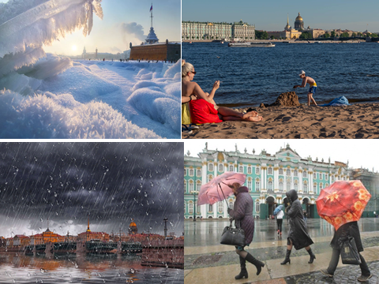

**- Каким словом можно обобщить эти картинки?**

- Раскинулась моя страна от севера до юга:

Когда в одном краю весна, В другом – снега и вьюга**.**

**- Ребята, как вы думаете, о чем идет речь в этом  
 отрывке стихотворения?** - О климате

**- А почему климат такой разнообразный?** *-*Разные территории, в разных широтах.

*В одном краю весна, в другом снега и вьюга*

**-Предположите, что мы сегодня на уроке будем изучать*?*** - Климат. Разнообразие климата.Все что влияет на климат).

**-Попытайтесь сформулировать тему урока.**

-Климатообразующие факторы,   
 определяющие климат России.

**Тема сегодняшнего урока** «**Факторы, определяющие климат России**».

**Актуализация знаний.**

Мы вернёмся на год назад и вспомним материал 7 класса

**-- Что такое климат?**  - Климат -это многолетний режим погоды,  
 характерный для определённой   
 местности *.*

***-*А, что такое климатообразующий фактор? -** Климатообразующие факторы —    
 природные условия, влияющие на  
 климат определённой территории.).**- Зачем людям знания о климате?**  -Знания о климате нужны для   
 повседневной жизни и правильного   
 налаживания хозяйственной   
 деятельности. Климатические данные   
 очень нужны в сельском хозяйстве для   
 выбора сортов и пород, определения   
 сроков посева и уборки урожая и т.п.  
 Для транспорта, особенно авиации   
 так же необходимы данные о состоянии   
 атмосферы.).

**- Давайте с вами проверим, какой климат в нашей стране.**

**Можно ли его назвать разнообразным?**

- Перед вами маршрутный лист, в первом задании дается список   
городов, расположенных в разных частях России, определите в   
них температуру июля и температуру января, количество осадков,   
используя климатическую карту . - **выполняют практическое задание по** Запишите свои ответы в таблицу.  **атласу** (2 минуты)   
- Как мы это сделаем? Посмотрим на красные и синие цифры

**слайд 2**

|  |  |  |  |
| --- | --- | --- | --- |
| Города | t°  января | t°  июля | Годовое количество осадков |
| Москва | - 43 | +37 | 600-800 |
| Астрахань | - 34 | +40 | 400 |
| Омск | - 49 | +40 | 400 |
| Иркутск | -50 | +36 | 600 |
| Верхоянск | -68 | +35 | 200 |

**Почему так? Что на это влияет как вы думаете?   
Попробуем разобраться**.

**Целеполагание.**

**- Сформулируйте цель и задачи, которые вы перед  
 собой поставите на сегодняшний урок. -** Цель: изучить влияние климатообр- щих   
 факторов на формирование климата   
 различных территорий России).

Задачи:изучить климатообр-щие факторы:

**- Что к ним относится?**

1.Солнечная радиация , вернее ее количество, которое зависит от широтного

2. Положения территории

3.Влияние постоянных ветров или циркуляция ВМ;

4.Влияние морей и океанов;

5.Влияние рельефа.

6.Размеры страны

**(креплю на доску слова в виде таблицы)**

**(Красный восклицательный знак в стороне**

Создание проблемной ситуации.  
 Учитель*ставит проблемный вопрос:*

**-В конце урока нам нужно ответить на вопрос:**

**Можно ли выделить один универсальный фактор,   
формирующий климат всей территории России**?

(куда установить восклицательный знак)

**Итак, рассмотрим 1 фактор и выясним, что такое  
 Солнечная радиация.**

**Изучение нового материала**

**- Найдем в учебнике определение солнечной радиации**. - дают определение

Солнечная радиация – это излучение   
 Солнцем тепла и света, измеряется в   
 килокалориях на см ² (Ккал/см²).

**- Рассмотрим рисунок 53. Какая радиация изображена Слайд4,5**

**на рисунке?   
 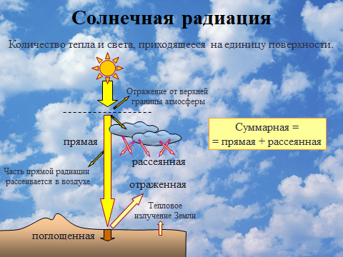**

**- Давайте дадим краткую характеристику каждой  
 из видов.** Решить эту задачу нам поможет работа в парах. -  **текст в учебнике. ( 2 минуты)  
- Прочитайте, какая радиация называется рассеянной,  
поглощенной, прямой, отраженной - читают**  - прямая радиация -   
 - поглощенная радиация  
 - отраженная радиация

**- А как называется общее количество тепла и света  
 достигшей поверхности Земли?**  - Суммарная радиация – общее   
 количество солнечной энергии,   
 достигшее поверхности Земли  
 .

**Остальные выполняют задание2 в   
 своем маршрутном листе   
 - Как суммарная радиация показана на картах?** - Линией ( изогиетой)

**.**

**- Рассмотрим рисунок 54**. Рассматривают рис 54 в учебнике

**Суммарная радиация на картах** **изображается в виде линий.**

**-Давайте определим суммарную солнечную радиацию в разных  
 городах: Санкт-Петербурга, Мурманска, Москвы, Якутска,   
 Ростов на Дону.**

**- В какой из пунктов поступает больше суммарной солнечной радиации?** -Ростов на дону-.

**-Почему?**  -Ростов на Дону -расположен южнее

**Слайд7**  
   
 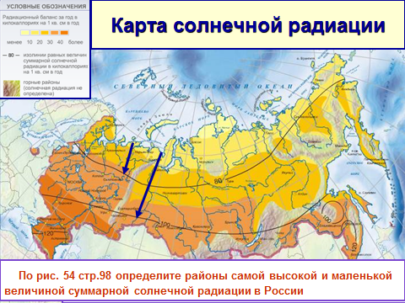

**Чем больше угол падения солнечных лучей, тем  
 больше солнечнойэнергии и наоборот)**

**-От чего зависит величина суммарной радиации?** *-*От широтного положения территории.   
 Географическая широта определяет   
 угол падения солнечных лучей).

**- Какой еще климатообразующий фактор мы разобрали?** *-*Широтное положение*).*

**3. Влияние постоянных ветров Слайд 9, 10**

**1 ряд. Проанализируйте текст учебника (стр. 98-99)** 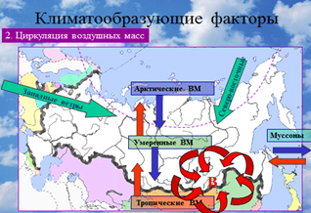

**- Назовите постоянные ветры, влияющие на климат России**. – западные ветры, муссоны

**- Объясните влияние постоянных ветров на климат России,   
 для каких территорий характерно их влияние?** - з.в на западе России, а муссоны на востоке **- выполните задание3 в маршрутном листе Выполняют Задание 3 в маршрутном   
 листе**

**Слайд 11,12**   **4. Влияние морей и океанов**

**2 ряд. Поработаем с текстом учебника на стр. 99 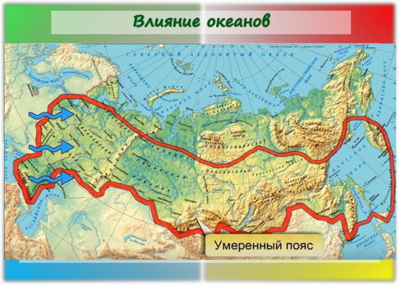 - Какой из трёх океанов, оказывает наибольшее влияние  
 на климат России? -** Атлантический - **С чем связано влияние Атлантического океана на большую   
 часть территории страны?  -**С западным переносом ВМ

**5. Влияние рельефа Слайд 14, 15,16**

**3 ряд. Прочитайте текст учебника на стр.99**    
 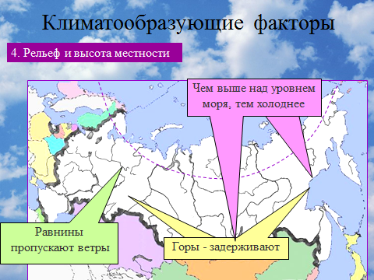

**- Как рельеф влияет на климат**. – горы являются препятствием для

прохождения ВМ

**- Какие формы рельефа на территории России оказывают  
 наибольшее влияние на формирование климата территорий?**

**- Почему западные ветры не доходят до восточного побережья  
 страны?** - Уральские горы являются барьером

**-А будут ли влиять на климат размеры страны?   
 Прочтем пункт в учебник***.* - значительная удалённость

центральных её районов от океана,   
 приводит к возрастанию

континентальности климата.

**-Что значит континентальность климата?** - Континентальный климат   
 отличается малым количеством   
 осадков и увеличением разницы   
 температур. Воздух сухой, он   
 сильнее нагревается и сильнее   
 остывает отсюда - возрастание   
 амплитуды температур.

**- Почему формируется континентальный климат**? - Из-за удаленности центральных   
 районов России от океанов.

**- В начале урока был вопрос:   
Можно ли выделить один фактор, который бы был   
универсальным для описания условий формирования   
климата территории России?**

**(закрепляю восклиц. Знаки к каждому фактору)**

**- Можем ли мы на него ответить? Как?** Выделить один климатообразующий   
 фактор не возможно, все факторы   
 влияют на формирование климата в   
 совокупности. Поэтому существует   
 климатическое разнообразие).

НО , Я БЫ ВСЕ ТАКИ ВЫДЕЛИЛА САМЫЙ САМЫЙ ГЛАВНЫЙ   
ФАКТОР -- ГЕОГРАФИЧЕСКОЕ ПОЛОЖЕНИЕ !

**- Сейчас , я предлагаю вам ответить на вопросы, по  
 новой технологии, которая называется Пликерс. У вас на столах  
лежат штрих коды. С их помощью вы будете отвечать на вопросы.  
Посмотрите на них. Обмениваться ими нельзя, так как номер карточки   
закреплен именно за вами. Закрывать буквы нельзя, иначе компьютер в  
ваш ответ не считает. Держать их нужно на уровне глаз. Как отвечать  
с помощью штрих кодов? На каждой стороне надписаны буквы - это  
ваши варианты ответов. Если правильный вариант ответа А, значит вы  
 поднимаете буквой А вверх. Попробуйте. Сам вопрос и варианты ответов  
 вы увидите на экране. Я дам время подумать. А затем своим телефоном  
я считываю ваши коды. Вы тоже увидите свои ответы на экране  
 сбоку вашей фамилии. Оценивать себя будете сами.**

**Закрепление знаний. ( Пликерс)**

**1. От какого показателя зависит количество суммарной радиации?**

а) от географической широты места

б) от состояния атмосферы

в) от подстилающей поверхности

г) все перечисленное верно

**2. Отраженная радиация больше, если земная поверхность покрыта**

А) снегом б) черноземом в) травой г) песком

**3. В каких широтах расположена большая часть России?**

а) в экваториальных б) в тропических в) в умеренных

**4. Какой океан оказывает наибольшее влияние на климат России?**

а) Атлантический б) Северный Ледовитый в) Тихий г) Индийский

**5. Как называется количество солнечной радиации, достигшее Земли?**

а) Поглощенная радиация

б) отраженная радиация

в) суммарная радиация

г) прямая радиация

**6. Что называется трансформацией?**

**а**) излучение Солнцем тепла и света

б) Изменение свойств воздушных масс

в) Перемещение ВМ по поверхности Земли

**7. Какие воздушные массы при прохождении над европейской**

**территорией России могут вызывать засуху?**

а) морские умеренные б) морские тропические

в) континентальные умеренные г) континентальные арктический

**8. Какие ветры преобладают над Россией?**

а) северные б) западные в) восточные г) южные

**А теперь подведем итоги**

**Рефлексия. Дерево успеха**

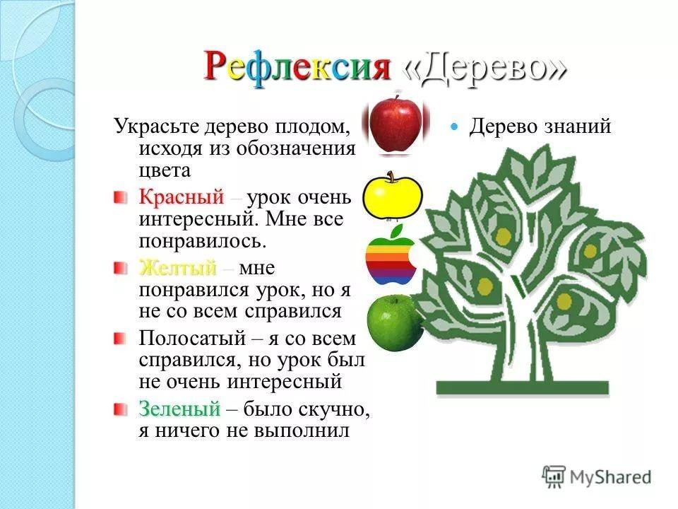

**Домашнее задание:**

1. Внимательно прочесть параграф 15
2. Выполнить работу на контурных картах

